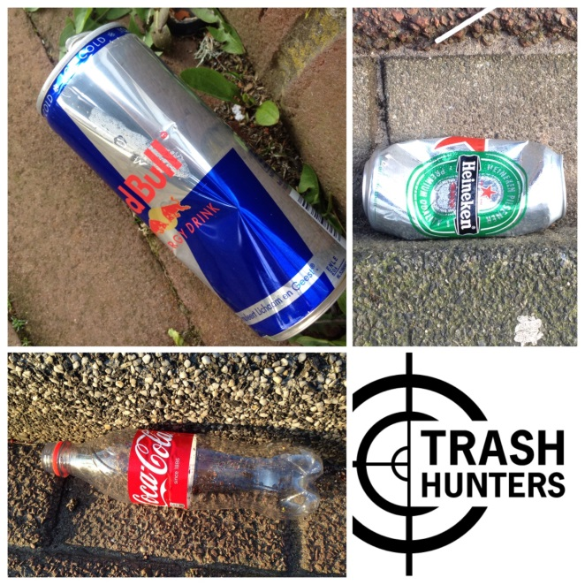
1. HUNT
Jaag op rondzwervende drankverpakkingen.
TIP: zet de locatiegegevens van je telefoon aan, zo kunnen we zien waar een foto gemaakt is.

2. IDENTIFY
Richt je op de BIG 5 van de drankverpakkingen:
- Grote plastic flessen
- Kleine plastic flessen
- Blikjes
- Drinkpakjes
- Pouches (zoals Breakers)

3. SHOOT
Schiet je vondst met de camera van je telefoon.
TIP: maak per stuk afval één duidelijke foto.

4. CLAIM KILL
Ruim het afval op en stuur je foto’s door naar trashhunters@plasticsoupfoundation.org.
(Dit kan makkelijk met de WeTransfer-app)

Website: www.trashhunters.org

